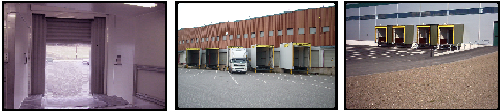
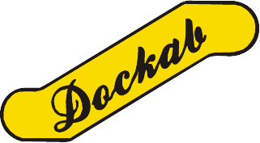
Bergsmansvägen 5
SE-694 91 HALLSBERG
+ 46 (0) 582 611400
DOCKAB

INVÄNDIGT PÅKÖRNINGSSKYDD

Påkörningsskyddet placeras invändigt på väggen som skydd mot påkörningar av palldragare, truckar och dylikt. Detta gör att man skonar lasthusets konstruktion samt förstärker utseendet.
MATERIAL
Röd 12mm formplywood som anpassas efter lasthusets mått. Höjden är på plywooden är alltid 1200 mm.

.
